第七章

1. 查找的基本概念
2. 查找：在数据集合中寻找满足某种条件的数据元素的过程称为查找；
3. **查找表**（查找结构）：用于查找的数据集合称为查找表，由同一类型的数据元素（或记录）组成；查找表常用操作有4种：①查询某个特定的数据元素是否在查找表中；②检索满足条件的某个特定的数据元素的各种属性；③在査找表中插入一个数据元素；④从查找表中册除某个数据元素；
4. 静态查找表和动态查找表：①若一个査找表的操作只涉及上述操作①和②，则无须动态地修改查找表，此类査找表称为**静态查找表**；②需要动态地插入或删除的查找表称为**动态查找表**；③适合静态查找表的查找方法有顺序査找、折半查找、散列查找，适合动态查找表的查找方法有二叉排序树的查找、散列查找等；
5. 关键字：数据元素中唯一标识该元素的某个数据项的值；
6. 平均查找长度ASL：一次查找的长度是指需要比较的关键字次数，而平均查找长度则是所有查找过程中进行关键字的比较次数的平均值；

2.顺序查找

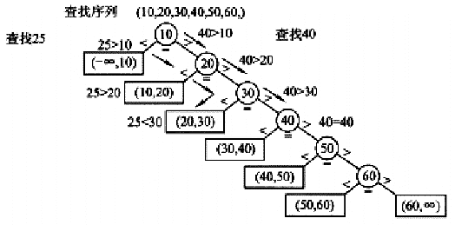1） 定义：顺序查找（线性查找），主要用于在线性表中进行查找。顺序查找通常分为对一般的无序线性表的顺序査找和对按关键字有序的顺序表的顺序査找；

2） 一般线性表的顺序查找：①查找成功时平均查找长度： $\text{AS}{\text{L}}_{\text{成功} }=\sum_{i=1}^{n}{P_{i}\left(n-i+1\right)}=\frac{n+1}{2}$；②查找失败时： $\text{AS}{\text{L}}_{\text{失败} }=n+1$；

3） 有序表的顺序查找：①**查找判定树**：树中的圆形结点表示有序顺序表中存在的元素，矩形结点称为失败结点（n个结点的树有n+1个失败节点）；②有序表的顺序查找查找成功的平均查找长度和一般线性表相同；③查找失败时： $\text{AS}{\text{L}}_{\text{不成功} }=\sum_{j=1}^{n}{q_{j}\left(l_{j}-1\right)}=\frac{1+2+⋯+n+n}{n+1}=\frac{n}{2}+\frac{n}{n+1}$；

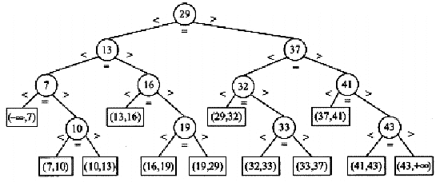4） 折半查找（二分查找）：①算法思想：将给定值key与表中中间位置的元素比较，相等则查找成功并返回该元素的存储位置，不等，则所需查找的元素只能在中间元素以外的前半部分或后半部分，递归查找；②折半查找判定树： i 若 $mid=\left\lfloor (low+high)/2\right\rfloor$

则对任何一结点必有 $右子树结点数-左子树结点数=0或 1$； ii 一定是平衡二叉排序树，只有最下面一层不满；

5） 分块查找（索引顺序查找）：①基本思想：将查找表分为若干子块，块内元素无序块间有序（第一个块中的最大关键字小于第二个块中的所有记录的关键字）；建立一个索引表，表中每个元素含有各块的最大关键字和各块中的第一个元素的地址，索引表按关键字有序排列；②分块查找过程： i 在索引表中用顺序查找或折半査找确定待查记录所在的块 ii 是在块内顺序查找；③分块查找的平均查找长度为素引查找和块内查找的平均长度之和， $\text{ASL}=L_{\text{I}}+L_{\text{S}}$；④将长度为n的查找表均匀地分为b块，每块有s个记录，若 $s=\sqrt{n}$，则平均查找长度取最小值；

3. B树和B+树